

114年
數據驅動製造業研發創新計畫
研發數位轉型診斷建議報告

企業名稱：XX食品股份有限公司
案件編號：20250101-001
執行單位：財團法人商業發展研究院
診斷日期：2025年1月22日

一、廠商基本資料
基本資料 | 名稱 |  |  |  |  | 統一編號
 | 負責人 |  |  |  |  | 工廠編號
 | 地址
 | 聯絡人/職稱 |  |  |  | 聯絡電話 | ( )
 |  |  |  |  | E-Mail
 | 領域別 | □金屬機電(金屬產業、機械設備、運具航太、電子設備、重型機電)  □電子資訊(電子產業、光電產業、資訊產業、電子晶片)  □民生化工(石油化學、一般化學、食品醫藥、紡織產業)
 | 資本額 | 千元 | 營業額 | 千元 |  | 員工人數 | 人
 | 主要產品
公司簡介 | (內容可包括公司特色介紹、產能/技術/營收等區域性排名占比、產業地位、國內外獎項肯定、未來規劃等…)

二、量表自我診斷分析
整體評分結果：
祥榮食品 - 數位轉型評估結果
總分：87/100
評估項目（1分為「最不需要推動」，5分為「最需要推動」） | 評分 | 說明
A. 改變企業研發速度及研發流程
1. 建立敏捷研發管理系統，提升組織研發效率與進度追蹤 | 4 | 已有基礎系統，需進一步優化
2. 導入PLM系統，優化研發流程與知識管理 | 3 | 初步規劃中，待強化
3. 建立跨部門協作機制，提升研發效率與資源配置 | 4 | 執行良好，需持續優化
B. 使用資料驅動研發決策
4. 建立數據分析平台，整合市場趨勢與研發方向 | 3 | 基礎架構已建立
5. 運用AI技術進行數據挖掘，提升研發決策準確性 | 2 | 尚在評估階段
6. 建立客戶需求分析系統，優化產品開發方向 | 4 | 系統運作中，效果良好
C. 體驗設計思維進行研發
7. 導入使用者體驗設計方法，提升產品可用性 | 4 | 已建立完整流程
8. 建立產品原型快速驗證機制，優化設計流程 | 3 | 機制建立中
9. 實施定期使用者回饋收集，持續改善產品設計 | 4 | 定期執行並持續改善
D. 採用新科技進行研發
10. 導入AI與機器學習技術，提升研發效率 | 2 | 規劃評估中
11. 應用物聯網技術進行產品創新與測試 | 3 | 部分專案已導入
12. 運用數位孿生技術優化產品開發流程 | 2 | 初期規劃階段

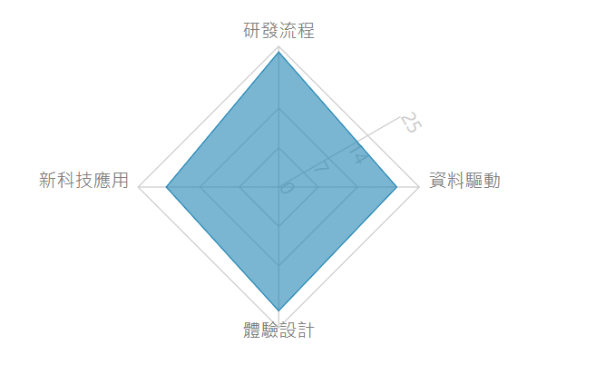
能力分布圖

診斷量表評估分析
一、研發流程管理現況與建議
在研發流程管理方面，公司整體得分為11/15分。公司展現出良好的敏捷研發管理能力（4分）和跨部門協作效率（4分），反映出基礎的研發管理制度已經建立。然而，PLM系統應用方面僅獲得3分，顯示在系統化管理工具的導入上仍有改善空間。
針對此面向，建議優先導入食品業專用的PDM/PLM系統，以加強配方管理的數位化程度。具體措施包括建立完整的配方管理數據庫，並將其與供應鏈資訊進行整合。同時，建議通過建立標準作業流程、導入先進協作工具，以及建立定期跨部門會議機制來進一步強化現有的協作優勢。

二、資料驅動決策能力分析
在資料驅動決策方面，公司獲得9/15分。其中客戶需求分析表現較佳（4分），顯示公司對市場需求的掌握具有一定基礎。然而，數據分析平台（3分）和AI技術應用（2分）的評分較低，反映出在進階數據分析工具的應用上有明顯提升空間。
為強化此面向，建議優先導入AI技術應用，包括建立銷售預測模型、市場趨勢分析系統，以及開發智能配方推薦系統。同時，應著手建置完整的BI分析平台，並透過系統化的培訓計劃提升團隊的數據分析能力，逐步建立數據驅動的決策文化。
三、體驗設計思維應用評估
在體驗設計思維方面，公司取得11/15分。體驗設計方法（4分）和用戶回饋機制（4分）表現優異，反映出公司對用戶體驗的重視。原型驗證方面的得分較低（3分），顯示在產品驗證流程上仍有優化空間。
建議以中等優先度推動原型驗證流程優化，包括導入快速原型製作工具、建立系統化的測試回饋機制，並強化市場驗證流程。同時，應進一步深化用戶研究能力，建立完整的用戶研究方法論，並導入先進的體驗追蹤工具，持續優化回饋分析流程。

四、新科技應用現況
在新科技應用方面，公司得分最低，僅7/15分。AI技術（2分）和數位孿生技術（2分）的應用水平較低，IoT應用（3分）略好，但整體仍有顯著的提升空間。
考慮到新科技對未來競爭力的重要性，建議優先建立AI應用基礎，包括導入機器學習平台、建立AI測試環境，並著手培養AI人才團隊。在IoT應用方面，應逐步建置完整的感測器網路，開發配套的監控系統，並將其與數據分析平台進行整合，以實現智能化的生產管理。

三、產業分析及研發規格建議
- [水煮麵] 價格 & 品牌定位分析
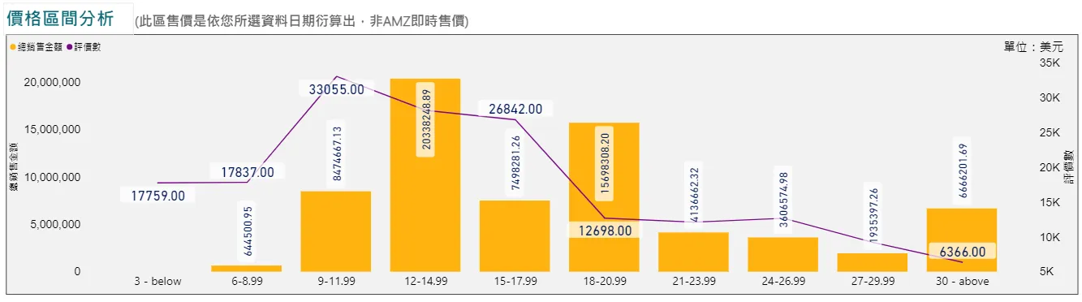
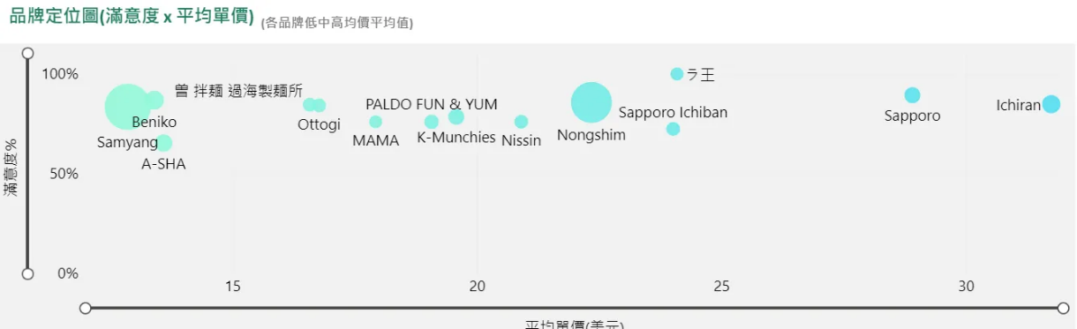
以下總結:
1.低價韓國Samyang市占率最高
Samyang品牌位於圖表左上方，顯示其擁有較低的平均單價（約15美元）但有最高的滿意度（接近100%）。這表明Samyang成功地以低價策略贏得了大量市場份額，同時保持了高客戶滿意度。
2.中價位小品牌多，銷售量不錯，為新產品切入點
在圖表中部（約20-30美元價格區間）聚集了多個品牌，如MAMA、K-Munchies、Nissin等。這個價格區間的品牌數量多，表明競爭激烈，但也意味著這可能是一個適合新產品切入的價格點，因為消費者在這個區間有多樣化的選擇。
3.高價日本Nongshim市占率最高
Nongshim位於圖表右上方，顯示其擁有較高的平均單價（約35美元）和較高的滿意度。這表明Nongshim成功地佔據了高端市場，可能通過優質產品或品牌形象來維持其高價位策略。
4.價格區間分析
12-14.99美元區間的銷售額最高，達到約1900萬美元，平均單價為25919美元。這與Samyang的定位相符，進一步證實了低價策略在市場中的成功。
30美元以上的高價區間也有可觀的銷售額，約675萬美元，平均單價為6249美元。這與Nongshim的高端定位相符，說明高價市場雖然銷量可能較低，但仍有顯著的市場價值。
總結：
市場呈現明顯的價格分層，低價和高價市場都有領先品牌佔據主導地位，而中價位市場則較為分散，可能存在機會。新進入者或現有品牌可以根據自身優勢，選擇在低價競爭、中價突破或高價精品等不同策略中定位自己的產品。

B. [水煮麵]月銷售分析:
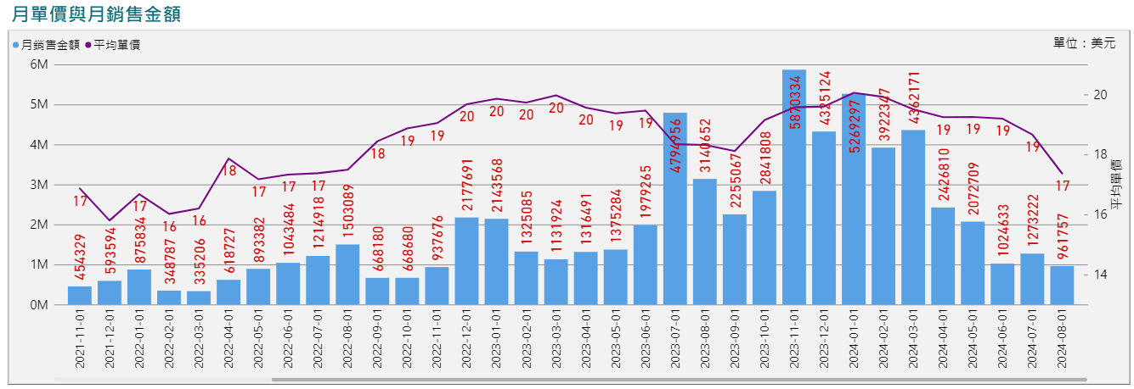
- 水煮麵市場銷售趨勢分析：
1.銷售模式：
水煮麵銷售呈現明顯的季節性波動。每年11月至1月是銷售高峰期，可能與寒冷天氣增加熱食需求有關。2月至4月通常是銷售低谷，這可能是因為天氣轉暖，消費者飲食習慣改變。
2.整體趨勢：
從2022年中開始，水煮麵銷售額整體呈上升趨勢。這可能反映出消費者對便捷食品的需求增加，或是產品創新吸引了更多消費者。
3.價格策略：
平均單價維持在17至20美元之間，相對穩定。這表明水煮麵市場的定價策略較為一致，可能是為了在競爭激烈的方便食品市場中保持價格競爭力。
4.促銷效果：
銷售高峰期（如2023年11月至2024年1月）的顯著增長可能與季節性促銷活動有關。這些促銷似乎主要通過增加銷量而非降價來推動銷售。
- 針對水煮麵市場的建議：
- 季節性策略：根據冷暖季節的銷售差異，調整產品組合和促銷策略。例如，在冬季推出限定口味或加大營銷力度。
- 產品創新：考慮推出適合不同季節的產品變體，如夏季清爽口味或冬季暖心系列。
- 價格彈性：在保持整體價格穩定的同時，可以在淡季推出限時折扣或套餐優惠，刺激銷量。
- 促銷優化：分析高峰期成功的促銷活動，如捆綁銷售或限量版產品，並在其他時期適當應用。
- 渠道拓展：探索新的銷售渠道，如線上平台或便利店合作，以擴大市場覆蓋。
- 消費者洞察：進行市場調研，了解消費者對水煮麵的偏好變化，及時調整產品策略。

C. [水煮麵] 討論度分析:
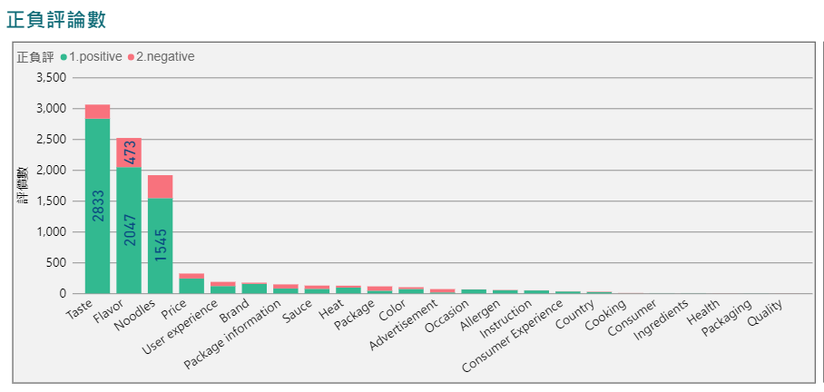
水煮麵正負評論數的圖表分析：
- 消費者關注重點： 口感（Taste）、風味（Flavor）和麵條（Noodles）是消費者討論最多的三個方面，遠超其他因素。這表明這些是水煮麵產品中最受關注的核心屬性。
- 價格因素： 價格（Price）是第四個被討論最多的因素，但相比前三項，討論度明顯降低。這可能意味著對於水煮麵產品，消費者更注重產品本身的品質而非價格。
- 次要關注點： 用戶體驗（User experience）、品牌（Brand）和包裝信息（Package information）等因素也受到一定程度的關注，但討論量相對較少。
- 低關注度因素： 調味醬（Sauce）、加熱（Heat）、包裝（Package）等因素討論度較低，可能不是消費者的主要考慮因素。

D. [水煮麵] 規格熱度分析:
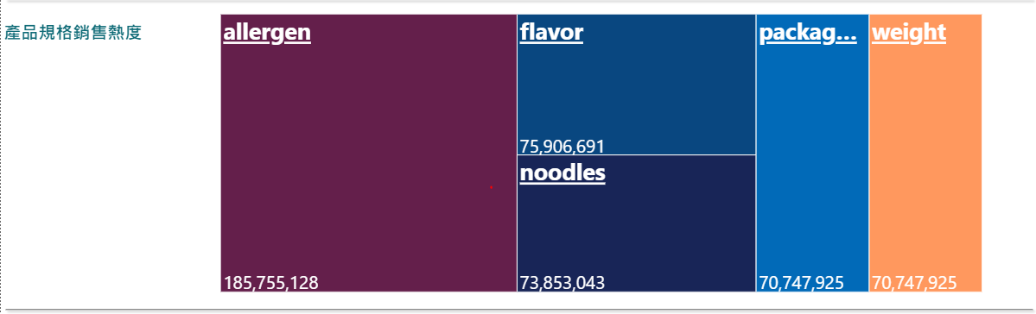
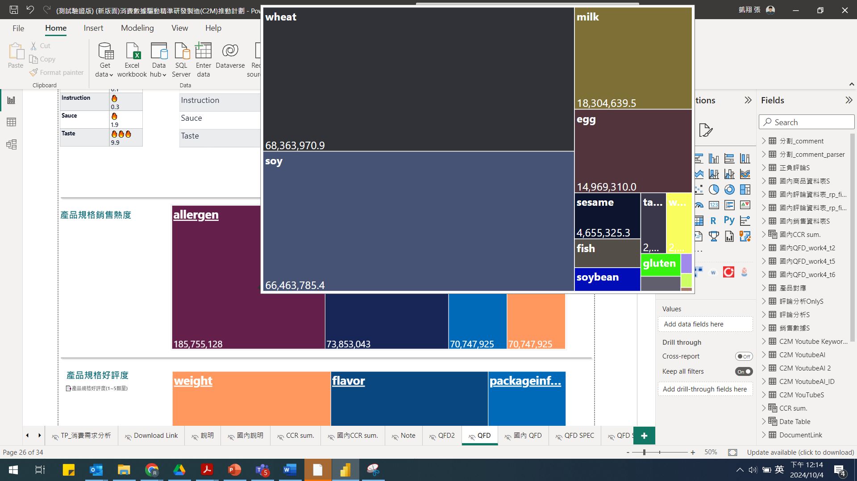
綜合分析與建議：
- 過敏原信息至關重要： 鑒於過敏原是最受關注的特徵，建議在產品包裝上明確標示所有可能的過敏原，並考慮開發低過敏原或無特定過敏原的產品線。
- 口味和麵條質量是關鍵： 持續改進產品口味和麵條質量，這兩項是僅次於過敏原的重要因素。
- 包裝和分量策略： 包裝和重量同等重要，可以考慮推出不同分量的包裝以滿足不同消費需求。
- 原料選擇與替代： 考慮使用低過敏性原料，或為特定過敏人群開發替代產品（如無麩質麵條）。
- 清晰標籤： 確保所有產品包裝上清晰標示原料成分，特別是常見過敏原如小麥、大豆、牛奶和雞蛋。
- 消費者教育： 提供有關產品成分和可能過敏原的詳細信息，幫助消費者做出明智的購買決定。
- 產品多樣化： 基於不同的過敏原組合，可以開發針對性的產品線，以滿足不同消費者的需求。
E. [水煮麵] 產品規格推薦:
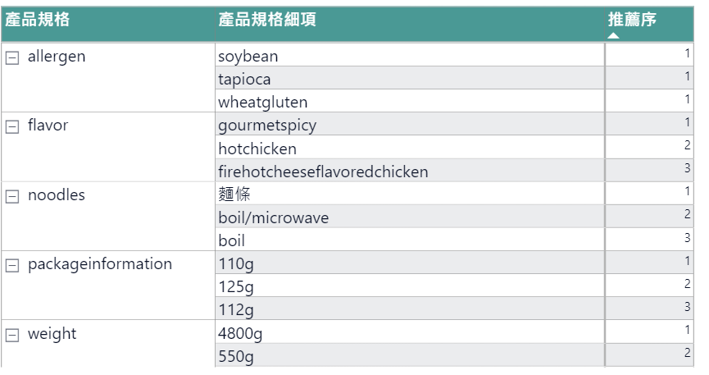
每個產品規格列出推薦分析：
- 過敏原 (allergen)：
  - 大豆 (soybean)：作為首要過敏原，反映了其在配方中的普遍使用。建議開發無大豆版本，以滿足對大豆過敏的消費者需求。
  - 木薯 (tapioca)：可能用作增稠劑或麵條原料。考慮將其作為小麥的替代品，開發無麩質產品線。
  - 小麥麩質 (wheatgluten)：為主要麵條原料。建議開發使用替代穀物（如米粉、蕎麥）的產品，擴大無麩質選擇。
- 口味 (flavor)：
  - 美味辛辣 (gourmetspicy)：作為首選口味，顯示消費者對濃郁口感的偏好。可以此為基礎開發不同辣度級別。
  - 辣雞 (hotchicken)：結合了辣味和雞肉風味，是一個受歡迎的組合。考慮開發植物基版本，吸引素食消費者。
  - 火辣芝士風味雞 (firehotcheeseflaveredchicken)：複合風味，顯示消費者對創新口味的興趣。可以此為靈感，開發更多獨特口味組合。
- 麵條 (noodles)：
  - 麵條：作為產品核心，品質至關重要。持續改進麵條質地和口感。
  - 微波/水煮 (boil/microwave)：提供多種烹飪方式，增加便利性。可考慮開發專為微波優化的配方。
  - 水煮 (boil)：傳統烹飪方式。可提供詳細的烹飪指南，確保最佳口感。
- 包裝 (package information)：
  - 110g：適合單人份。可考慮將此作為標準規格，便於卡路里計算。
  - 125g：稍大份量，可滿足較大食量需求。考慮將此作為"大胃王"版本推廣。
  - 112g：介於兩者之間，可作為均衡選擇。考慮將此定位為"適中份量"。
- 重量 (weight)：
  - 4800g：適合家庭裝或團購。可考慮推出配套的大容量調味包。
  - 550g：中等包裝，適合小家庭。可設計為可重複密封的包裝，確保新鮮度。
綜合建議：
- 過敏原管理：開發多元化的產品線，包括無大豆、無麩質選項，以滿足特殊飲食需求。
- 口味創新：在保留熱門口味的同時，定期推出限定口味，保持消費者興趣。
- 麵條優化：研發適合不同烹飪方式的麵條配方，確保在各種烹飪條件下都能保持最佳口感。
- 包裝方式：提供清晰的份量信息，幫助消費者做出適合自己需求的選擇。考慮環保包裝材料。
- 重量多樣化：針對不同消費場景（個人、家庭、團體）優化包裝規格，提高產品靈活性。

四、綜合建議
4.1 綜合診斷建議
建議 | 量表評估結果 | 產業AI分析發現 | 綜合結論
強化研發流程管理 | - 得分：24/25  - 跨部門協作良好  - PLM系統待強化 | - 過敏原資訊需求高  - 產品規格多樣化  - 配方創新重要 | 建議加強產品開發流程的系統化管理，建立標準化的配方管理體系。同時需要強化產品規格的追蹤管理，確保產品開發過程的可控性和效率。通過系統整合提升整體研發效能。
區隔市場定位 | - 資料驅動得分：21/25  - 基礎分析能力佳  - AI應用待提升 | - 低價區：韓國品牌主導  - 中價區：競爭激烈  - 高價區：日本品牌領先 | 基於市場分析，建議公司將目標市場定位在中高價區間，通過強化產品品質差異化來建立競爭優勢。同時，應著手發展特色產品線，打造獨特的市場價值。
追蹤銷售策略 | - 體驗設計得分：22/25  - 客戶需求掌握佳  - 回饋系統完善 | - 冬季（11-1月）銷量高  - 春季（2-4月）銷量低  - 整體趨勢上升 | 建議根據季節性需求特點開發差異化產品，同時優化庫存管理系統以應對需求波動。應制定靈活的促銷策略，平衡旺淡季銷售，提升整體營運效益。
AI  強化產品創新 | - 新科技應用：20/25  - 創新基礎具備  - 技術應用待提升 | - 口感最受重視  - 風味是關鍵因素  - 包裝信息重要 | 建議導入AI配方優化系統，加強產品創新能力，並著重提升包裝設計的資訊完整性和視覺表現。通過技術創新提升產品競爭力，滿足消費者多元化需求。

4.2應用工具建議
轉型構面 | 建議工具 | 服務廠商 | 建議說明
改變企業研發速度及研發流程 | JBS雲端電子簽核專案管理平台-專案管理版 | 雲市集工業館 - 雲端解決方案 | 可協調團隊分派任務、即時追蹤專案進度，整合溝通與協作，提升研發專案管理效率。
 | Status PowerBPM 企業流程管理雲端服務 | 雲市集工業館 - 雲端解決方案 | 提供拖拉式無程式設計流程、即時提醒與追蹤、表單雲端化，提高流程效率與彈性。
 | Textile Cloud 布料數位化協作平台標準方案 | 雲市集工業館 - 雲端解決方案 | 透過布料數位化協作平台，簡化開發流程並支援PLM整合，強化研發資料管理與協作。
使用資料驅動研發決策 | C2M 會員網站BI分析 | C2M 輔導 | 透過互動式BI分析與AI產業報告，掌握市場趨勢與產品潛力，提升研發決策效率。
 | C2M POB輔導 | C2M 輔導 | 藉由試銷平台與數據監測進行市場驗證，優化產品設計與行銷策略。
 | 食品履歷追溯追蹤系統 | 雲市集工業館 - 雲端解決方案 | 整合ERP與追溯資料，提升原料與產品履歷透明度，強化品質與市場信任。
體驗設計思維進行研發 | 設計思考工作坊 | C2M 輔導 | 導入設計思維方法與數據分析，協助企業以用戶為中心推動創新產品開發。
 | C2M POC輔導 | C2M 輔導 | 透過市場數據導入，進行快速原型與功能驗證，提高產品上市成功率。
採用新科技進行研發 | 一站式MusesAI雲端服務解決方案(羽量級) | 雲市集工業館 - 雲端解決方案 | 提供自動建模與部署功能，降低AI導入門檻，快速建立智能研發能力。
 | BailAI影像辨識訓練管理平台 | 雲市集工業館 - 雲端解決方案 | 支援影像辨識模型訓練與部署，強化品質檢測與製造流程智能化。
 | Vital Knowledge-AOAI智能生成模型 | 雲市集工業館 - AI工具庫 | 雲端知識管理平台，提升知識搜尋、管理與傳承效率。

五、訪視紀錄表(非AI生成，最後合併)
照片/截圖說明：
照片/截圖說明：
輔導單位主管簽名 |  | 輔導員簽名 | CPC確認 | 受輔導單位簽名(線上免簽)

